RECURSOS DE INTERNET
Licda. Lineth Alaín
Lineth.alain@utp.ac.pa
Licda. María Luisa Véles
Maria.velez@utp.ac.pa

RESUMEN
En este artículo se presenta información sobre los diversos recursos que nos proporciona la gran red de Internet.

INTRODUCCIÓN

La red de internet se ha convertido en una gran plataforma sobre la cual operan una serie de recursos que nos permiten aprovechar al máximo el compartir de la Información, en este trabajo presentaremos brevemente información sobre los principales recursos como son: Chat, Correo electrónico, plataformas Virtuales, plataformas de grupos colaborativos, la video conferencias.

Recursos de Internet
Hoy en día Internet nos conecta y ofrece una serie de recursos que son esenciales para nosotros, entre los principales encontramos:

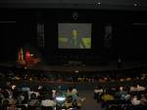
El e-mail (electronic mail o correo electrónico): este permite enviar y recibir mensajes desde y hacia cualquier lado y cualquier persona, siempre y cuando se cuente con conexión a Internet. La mayoría de los programas de correo permiten a los usuarios adjuntar a los mensajes archivos de datos
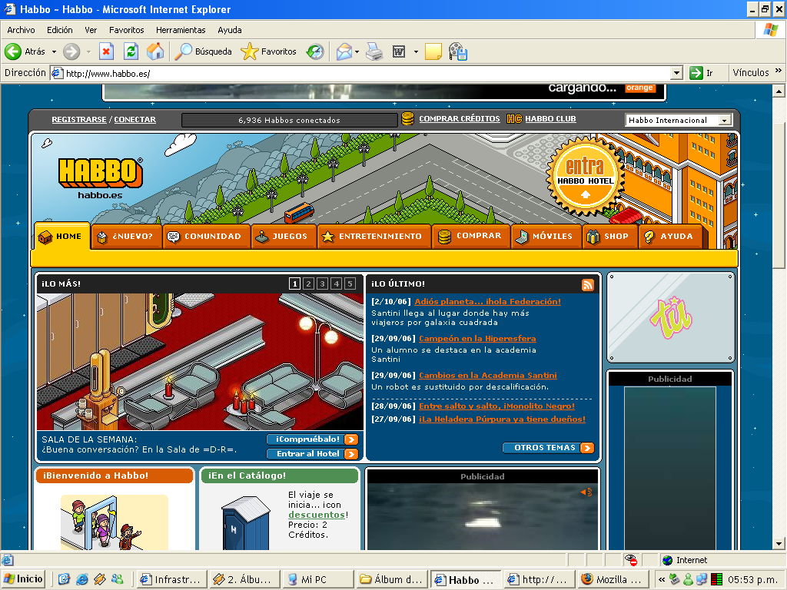
El chat: es otro de los servicios altamente usados se basa en el irc, Internet relay chat, programa para hablar en tiempo real a través de Internet, es una de las formas mas sencillas y rápida (instantánea) de comunicarse por la red.

Plataformas virtuales: Son Espacio de aprendizaje en línea en donde aprendices y tutores interactúan para llevar a cabo el proceso de enseñanza-aprendizaje. actualmente estas herramientas ofrecen, salas de
Chat, cargar archivo, crear foros, todo en un ambiente de trabajo integrado.

Plataformas de grupo: Estas permiten que un grupo de personas trabajen en forma conjunta o colaborativa, con tan solo estar registrado, ofrece cargar archivos, publicar mensajes, crear agendas, crear encuestas, crear albunes.
Videoconferencias: Es un servicio telemático que permite mantener reuniones entre grupos ubicados en salas distantes geográficamente.
Foros: son instancias de una pagina web en los que los usuarios, bajo ciertas condiciones, pueden postear o publicar sus pensamientos sobre algún debate abierto por usuario de la pagina o portal a la que pertenece el foro. Este recurso es muy utilizado en las plataforma virtuales.
Concluimos entonces diciendo, que son muchos los recursos que ofrece Internet y que estos permiten que la humanidad se encuentre informada y a la vez comunicada, ya que estos recursos son utilizados en áreas como: la Educación, los negocios, los gobiernos entre otros.
Las Autoras:
Licdas. Alaín, Lineth, Vélez, María. L.

